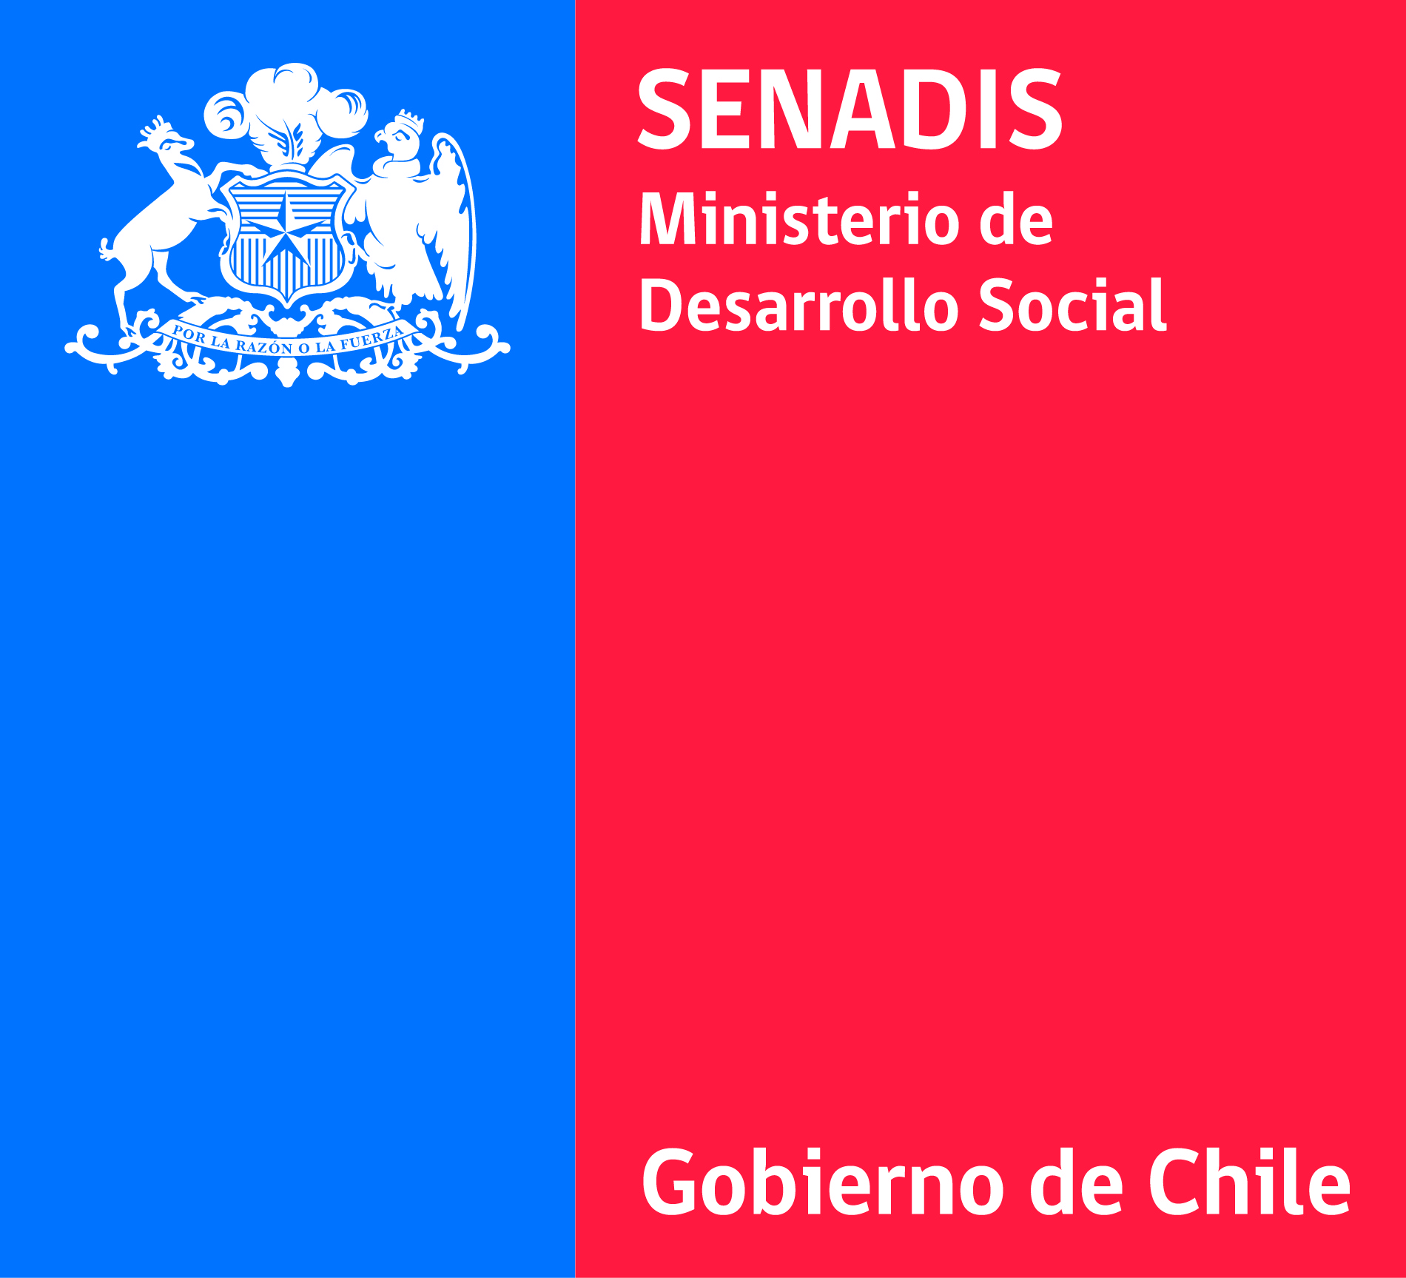

Uso Correcto del Lenguaje en Discapacidad…

A continuación presentamos un texto destinado a informar sobre el uso correcto del lenguaje en discapacidad. El objetivo es dejar atrás los estereotipos, eliminar las barreras y contribuir al actual proceso de transición conceptual que enfrenta la discapacidad.

Queremos reconocer la enorme importancia en el ámbito simbólico de relevar el concepto de persona que realizó la Convención sobre los Derechos de las Personas con Discapacidad, no obstante lo anterior, debemos situar la discapacidad donde efectivamente se encuentra, en la interacción con el entorno y no en las personas.

Como servicio estamos convencidos de la necesidad de avanzar, con decisión, hacia una siguiente fase en el desarrollo conceptual vinculado a la discapacidad. No por rigurosidad académica, sino por las implicancias prácticas que esto conlleva.

Esta iniciativa se enmarca en la promoción del actual enfoque de Derechos Humanos y Discapacidad.

Uso Incorrecto | Uso Correcto | Por qué debemos Usarlo
- Lenguaje de Señas | Lengua de Señas. | Se llama "lengua" a una parte determinada del lenguaje. Es un producto social de la facultad del lenguaje y un conjunto de convenciones necesarias, adoptadas para permitir el ejercicio de esa facultad en los individuos.
- Sufre discapacidad  - Padece discapacidad  - Es víctima de una discapacidad  - Está afectado por una  discapacidad | Que vive en situación de discapacidad  Que se encuentra en situación de discapacidad | Lo fundamental es hablar de Personas porque se reconoce su condición de sujeto de derechos civiles, políticos, económicos, sociales y culturales.  La discapacidad no está en la persona sino en la relación con las barreas del entorno.
- Discapacitado  - Deficiente  - Enfermito  - Incapacitado  - Personas diferentes  - Personas con capacidades diferentes  - Personas con necesidades especiales | Persona en situación de discapacidad. | Todo lenguaje que descalifica, minimiza o discrimina, vulnera los derechos de cualquier persona, incluyendo a las Personas en Situación de Discapacidad.
- Lisiado  - Minusválido  - Inválido  - Paralítico  - Mutilado  - Cojo  - Tullido | Persona en situación de discapacidad de origen físico | Estos conceptos corresponden a una antigua visión que situaba a las Personas en Situación de Discapacidad a partir de sus “deficiencias estructurales” o corporales y no su dimensión de persona.  Estos conceptos peyorativos menoscaban la condición humana y son contradictorios con el respeto a la dignidad y derechos de las personas.
- Mongolito  - Mongólico  - Retardado  - Retardado mental  - Retrasado mental | Persona en situación de discapacidad de origen intelectual
- “el” Ciego  - Invidente  - Cieguito  - No vidente  - Corto de vista | Persona ciega.  Persona en situación de discapacidad de origen visual.  Persona con baja visión.
- Defecto de nacimiento | Situación de discapacidad congénita. | Se debe evitar el uso de conceptos negativos asociados a dificultades en estructura y función pues estigmatiza y vulnera los derechos de las personas.
- Insano  - Demente  - Loco  - Trastornado  - Esquizofrénico  - Maníaco, Depresivo o Bipolar | Persona en situación de discapacidad de causa psíquica.  Persona en situación de discapacidad psiquiátrica.
- “el” Sordo  - Sordito  - Sordomudo | Persona sorda.  Persona en situación de discapacidad de origen auditivo. | Las personas Sordas no son necesariamente mudas, la gran mayoría de ellas que no han desarrollado lenguaje oral es por falta de acciones de habilitación.
- Anormal | Persona en situación de discapacidad. | Todos los seres humanos somos diversos en orígenes étnicos, pluralidad de características físicas, culturales, etc. No existe en el enfoque de derechos humanos una “normalidad”
- Postrado | Persona en situación de Dependencia. | Concepto estático. Lo principal es siempre hablar de una persona que se encuentra en una situación la que puede ser transitoria o permanente.
- Relegado a una silla de ruedas  - Confinado a una silla de ruedas | Persona usuaria de silla de ruedas  Persona que se traslada en silla de ruedas.

Fuentes consultadas:

Brogna, Patricia (comp.). Visiones y revisiones de la discapacidad. México: FCE, 2009.

Diccionario de la Lengua Española (DRAE). 22.ª, publicada en 2001.

Ferreira, M. A. V. (2010). De la minus-valía a la diversidad funcional: un nuevo marco teórico-metodológico. Política y Sociedad. 47(1);5-65.

Saussure, Ferdinand De. Curso de Lingüística General. Editorial Fontamara, 1905, pág 35.

Más información en www.senadis.gob.cl

